企业网上银行证书下载流程

将USBKey插入电脑USB接口，系统自动安装USBKey驱动，弹出秦皇岛银行网站，并提示修改初始(6个8)PIN码或者用户口令。
点击“下载专区”，“企业网上银行证书下载”。
输入企业客户号、用户名、网银登录密码、验证码后，点击“确定”。
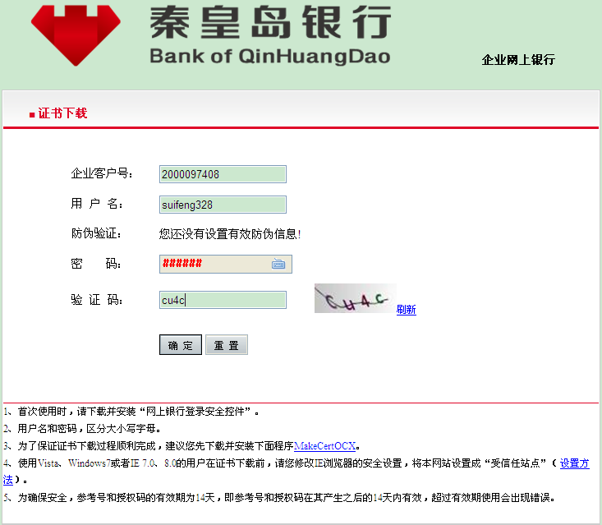
csp选择：若您的USBKey编号以字母“FT”开头，则选“秦皇岛银行FT”;若以“JS”开头，则选“秦皇岛银行JS”.
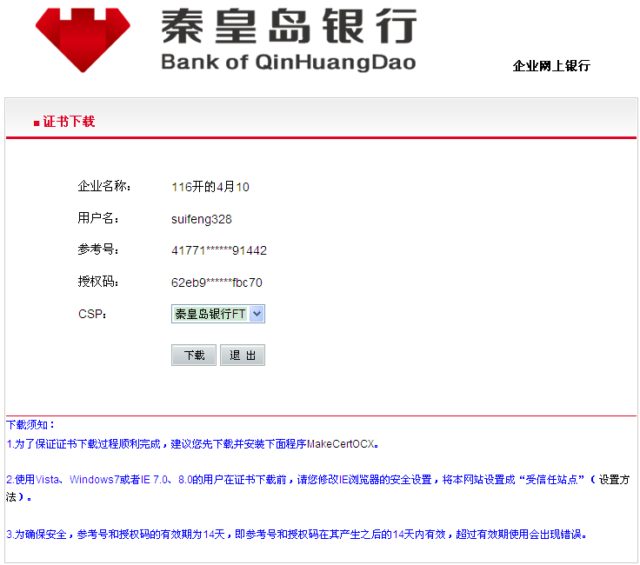
如果CSP中为空，请安装IE上阻止的安全控件。并打开“工具”>“Internet选项”>“安全”，先选中：后，把“自定义级别”>“控件和插件”中的选项都改成启用；然后选中，在把“自定义级别”>“控件和插件”下的都改成启用。更改成功之后刷新界面！如下图：

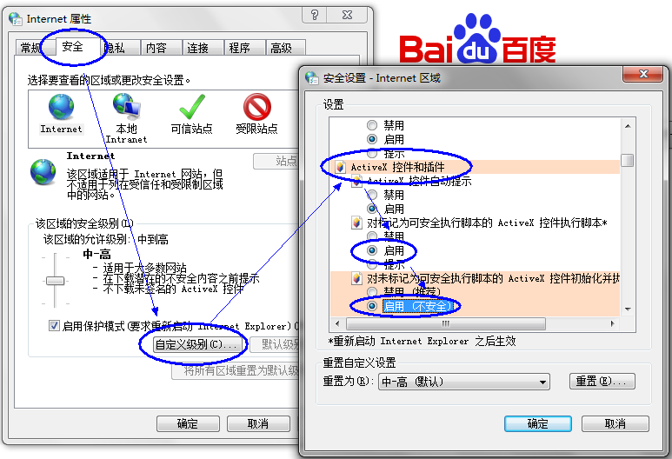

点击“下载”后，提示输入USBKey口令即PIN码，点“登录”
稍等片刻，若出现如下图提示，按一下USBKey后面的小按钮。
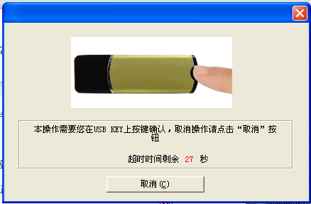

若弹出下列对话框：点击“是”
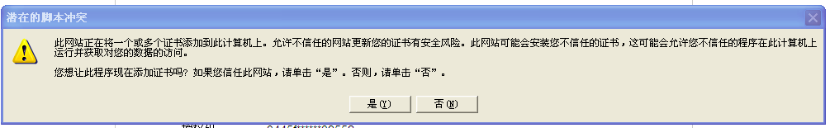
一定要等到界面上出现“恭喜您的证书已经下载成功”后，才算是完成数字证书的下载。
